СОВЕТ БОЛЬШЕТИГАНСКОГО СЕЛЬСКОГО ПОСЕЛЕНИЯ  АЛЕКСЕЕВСКОГО  МУНИЦИПАЛЬНОГО РАЙОНА  РЕСПУБЛИКИ ТАТАРСТАН | 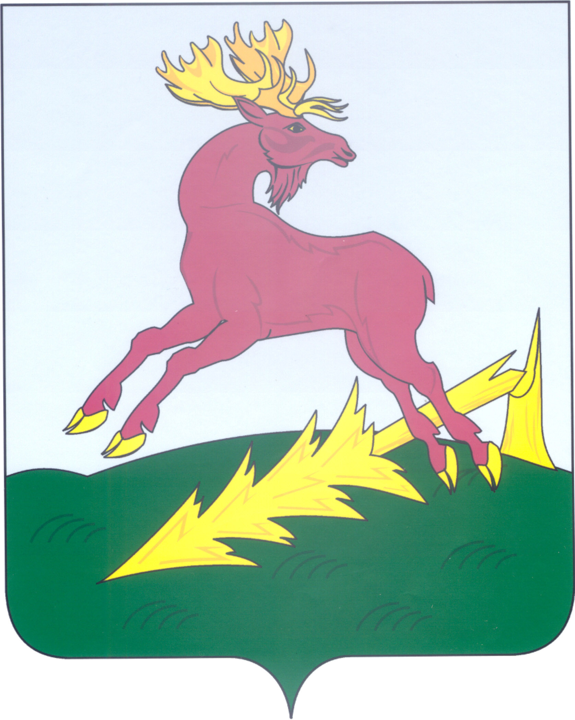 | ТАТАРСТАН РЕСПУБЛИКАСЫ  АЛЕКСЕЕВСК  МУНИЦИПАЛЬ РАЙОНЫНЫҢ  ЗУР ТИГӘНӘЛЕ АВЫЛ  ҖИРЛЕГЕ СОВЕТЫ
РЕШЕНИЕ  18.01.2016 | с. Большие Тиганы | КАРАР  № 29

О признании утратившим силу
решения Совета Большетиганского сельского поселения Алексеевского муниципального района Республики Татарстан от 15.06.2015 № 106 «Об утверждении Соглашения о взаимодействии Исполнительного комитета Алексеевского муниципального района Республики Татарстан и Исполнительного комитета Большетиганского сельского поселения Алексеевского муниципального района Республики Татарстан по вопросам управления земельными участками, государственная собственность на которые не разграничена и которые расположены на территории сельского поселения, при наличии утвержденных правил землепользования и застройки Большетиганского поселения»

В связи с вступлением в силу Закона Республики Татарстан от 26.12.2015
№ 108-ЗРТ «О перераспределении полномочий между органами местного самоуправления городских, сельских поселений в Республике Татарстан и органами государственной власти Республики Татарстан по распоряжению земельными участками, государственная собственность на которые не разграничена» и принимая во внимание рекомендации Министерства земельных и имущественных отношений Республики Татарстан,

Совет Большетиганского сельского поселения решил:

1. Решение Совета Большетиганского сельского поселения Алексеевского муниципального района Республики Татарстан от 15.06.2015 № 106 «Об утверждении Соглашения о взаимодействии Исполнительного комитета Алексеевского муниципального района Республики Татарстан и Исполнительного комитета Большетиганского сельского поселения Алексеевского муниципального района Республики Татарстан по вопросам управления земельными участками, государственная собственность на которые не разграничена и которые расположены на территории сельского поселения, при наличии утвержденных правил землепользования и застройки Большетиганского поселения» признать утратившим силу.
2. Разместить настоящее решение на «Официальном портале правовой информации Республики Татарстан» в информационной-телекоммуникационной сети «Интернет», на сайте поселения на Портале муниципальных образований Республики Татарстан и обнародовать на специально оборудованных информационных стендах.
3. Контроль за исполнением настоящего решения оставляю за собой.

Глава Большетиганского
сельского поселения Р.А.Зарипов

